Übungsbeispiele Name: _____________
elektrische Energie, elektrische Leistung

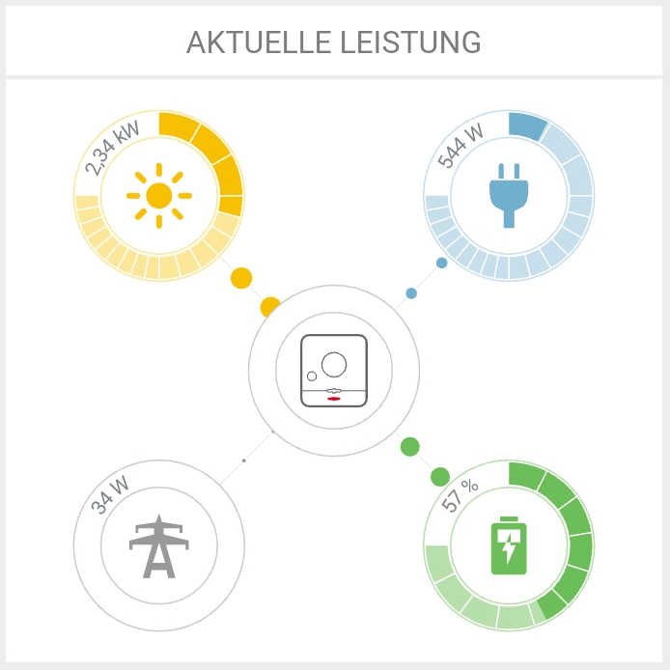
Beispiel 1
Ein Einfamilienhaus hat auf dem Dach eine Photovoltaik-Anlage und eine Akku mit einer Kapazität von 16 kWh. Mit Hilfe einer App kann die aktuellen Daten abfragen
- aktuelle Leistung von der
Photovoltaikanlage: 2,34 kW
- aktueller Ladestand des Akkus: 57%

Wie lange benötigt die Photovoltaik-Anlage bei gleichbleibender Leistung zum vollständigen laden des Akkus?

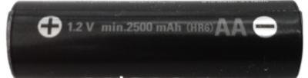
Beispiel 2
Ein AA-Akku (siehe Foto) ist voll geladen und hat folgende Daten aufgedruckt:
- 1,2 V
- min. 2500 mAh
- AA

Mit dem Akku soll eine Leuchtdiode (LED) betrieben werden. Die Stromstärke durch die Leuchtdiode beträgt 12 mA.
Wie viel Energie ist im Akku gespeichert?
Wie lange wird die LED leuchten?

Lösung bitte erst NACH(!) dem Durchführen der eigenen Berechnung zum Vergleich scannen.

Beispiel 1 Beispiel 2


